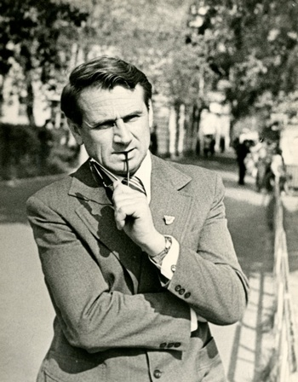
Борис Андреевич Машук родился 13 февраля 1937 года в г. Свободном. С пятилетнего возраста лишился родителей, воспитывался у деда. Учился в школе-интернате на станции Завитая, где окончил шесть классов.
Затем Б. Машук уехал в г. Хабаровск, где окончил семилетнюю школу и ремесленное училище. После этого работал токарем на заводе имени М. Горького, ходил кочегаром по Амуру на пароходе «Аргунец», отслужил в рядах Советской Армии. В годы службы Борис Машук начал сотрудничать военкором в газете «На боевом посту».
После демобилизации работал монтажником, строителем. В эти же годы начал пробовать себя в литературном творчестве. Один за другим публикуются его рассказы: «Васькины часы», «О чем гудят провода», «Зажигалка», «Савельич».
В апреле 1965 г. Борис Машук был направлен на работу в газету «Знамя труда» Мазановского района. Затем три года проработал корреспондентом отдела партийной печати в газете «Амурская правда».
Все эти годы он много пишет. В 1969 г. в литературно-художественном сборнике «Приамурье мое» была напечатана повесть Б. Машука «Дорога в тайну», а в 1973 г. она вышла отдельной книгой под названием «В тайны сердца». Это повесть об ученых-медиках, осуществляющих сложные операции на сердце.
В 1971 г. в серии «Подвиг» увидела свет историческая повесть Б. Машука «Сполохи» – о легендарном Герке Рулеве.
В 1974 г., с началом широкого разворота работ на строительстве Байкало-Амурской магистрали, по командировке издательства «Молодая гвардия» Б. А. Машук уезжает на БАМ. Результатом этой поездки явилась повесть о строителях магистрали «Трудные километры». Во Всесоюзном конкурсе произведений для молодых и о молодых повесть была удостоена премии имени Н. Островского.
В 1978 г. вышел сборник рассказов о военном детстве «Горькие шанежки» – книга, которая завоевала искреннюю любовь читателей и получила высокую оценку таких мастеров русской литературы, как Виктор Астафьев и Валентин Распутин. Во Всероссийском конкурсе произведений для детей, проводившемся Госкомиздатом РСФСР, Союзом писателей и Союзом художников РСФСР в честь 40-летия Победы в Великой Отечественной войне под девизом «Ради жизни на земле», эта книга была удостоена поощрительной премии.
В 1976 г. Борис Андреевич был принят в Союз писателей СССР, а в 1977 г. возглавил Амурскую писательскую организацию. Находясь в этой должности, Б. Машук вел огромную работу по пропаганде амурской литературы, организации встреч с читателями во всех уголках Приамурья, учебе молодых литераторов, помогал писателям в решении их бытовых проблем.
В 1991 г. Борис Машук по состоянию здоровья покинул пост ответственного секретаря Амурской писательской организации, но продолжал заниматься творческой работой, его статьи и рассказы часто публиковались в газетах.
Борис Андреевич Машук умер 24 января 2000 г. Похоронен в г. Благовещенске.

ПРОИЗВЕДЕНИЯ Б. А. МАШУКА
Отдельные издания
Машук, Б. В тайны сердца : док. повесть / Б. Машук. – Хабаровск : Хабар. кн. изд., 1973. – 143 с.
Машук, Б. А. Горькие шанежки : рассказы / Б. А. Машук. – Благовещенск : РИО, 2006. – 192 с.
Машук, Б. А. Сполохи : повесть / Машук, Б. А. – Хабаровск : Хабар. кн. изд., 1971. – 240 с.

